如何进行高质量的光纤熔接涂覆接续工艺（剥除、切割、熔接、涂覆一体化）
随着光纤激光在工业生产以及精密医疗等领域的深入应用，除了常规光纤之外，越来越多地涉及到了大芯径光纤、保偏光纤、玻璃管光纤、光子晶体光纤等光纤、材料的切割、接续处理。
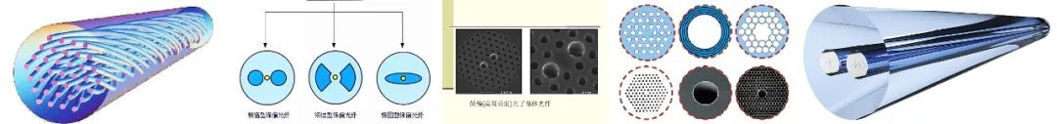
关于“如何进行高质量的光纤熔接涂覆接续工艺”，我们已经讲过很多次，今天我们就这个话题进行一次比较完全的说明。
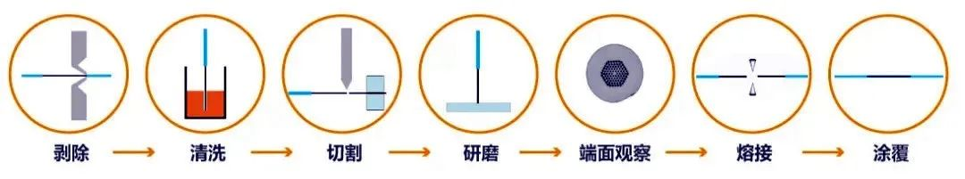
第一步、关于光纤涂层剥除。
涂层剥除是光纤处理的首次环节，也是一个重要环节。常见
的涂层剥除工具有：刀片、剥线钳（米勒钳）、热剥器等。
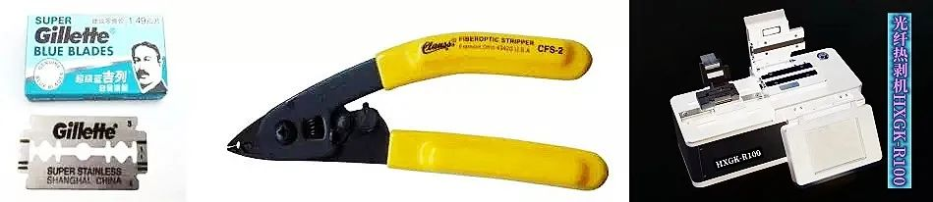
剥除涂层的时候要注意避免光纤损伤，常见的是剥除起始位置的损伤，其次是整个剥除段上的光纤损伤，要注意剥除的倾斜角度和力度，避免钳口和光纤包层的接触，避免划伤包层。
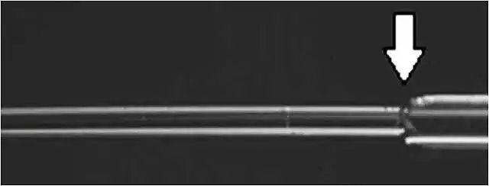
尤其是针对大芯径光纤的剥除，剥除做不好，后续可能都白忙了。良好的剥除效果能有效避免高功率激光器等应用中发生漏光和烧光纤的情况。
第二步、关于光纤的清洁操作。
完成光纤剥除工艺后，需要对剥除段进行清洁，主要的方式是无尘纸、无尘棉蘸取无水酒精（浓度99.7%以上）进行清洁。
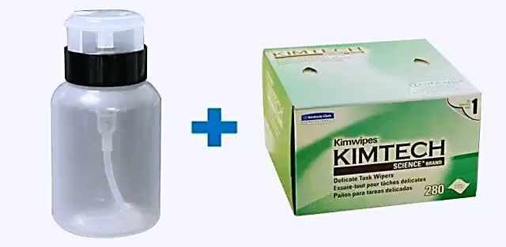
这种清洁方式优点是：方便经济。缺点是：力度过大可能导致碎屑划伤光纤，产生裂纹。在后续使用中，裂纹受到温度、震荡等环境因素影响，会逐渐增大，最终导致光纤断裂，因此影响产品使用寿命。
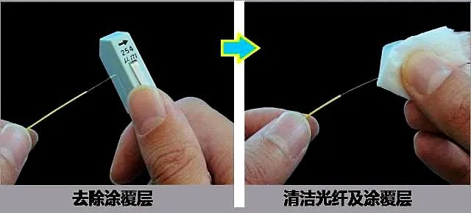
所以要注意的是清洁操作一定要规范：单向轻轻擦拭，单张无尘纸避免反复使用，清洁完成后等酒精挥发完全后才可进行下一步操作。除此之外，也可以采用超声波等方式进行清洁。
第三步、关于光纤的切割工艺。
关于光纤的切割工艺，最常见的就是市面上各种切割刀以及大芯径切割刀。判断切割刀好坏的标准那就是看实效。能否顺利切断？断面是否平整？断面是否存在缺陷？切割角度如何？刀位高度调整是否方便精准？等等。目前市面上切割刀种类繁多，需要精心挑选，根据要切割的光纤包层及涂层直径，选择恰当的光纤夹具。
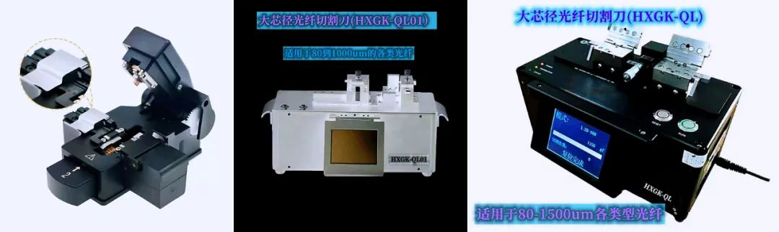
切割中还有一个问题就是避免过大的损伤光纤包层，包层损伤会降低光纤的抗拉强度。
剥除、清洁、切割三个操作工艺都十分关键，这直接影响到后续的熔接及涂覆效果，对避免光纤断裂、熔接损耗过大、是否漏光、是否烧光纤等都有较大的影响。
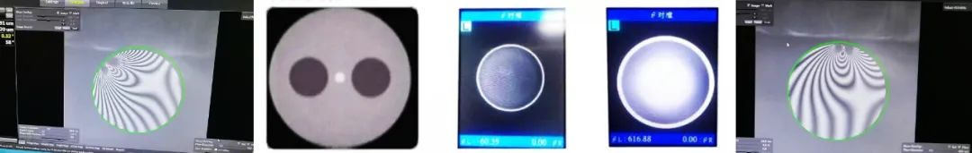
良好的工具才是最好的工作助手，平时加强对工具的维护保养，提高操作水平才能生产出最可靠的产品。
第四部分，关于光纤的熔接工艺。
熔接时候，要避免熔接机的V型槽上存在碎屑等杂质，否则在光纤进行后续旋转对轴的时候容易损伤包层。一般来说，允许裸纤的长度越短，光纤断纤的概率越低。
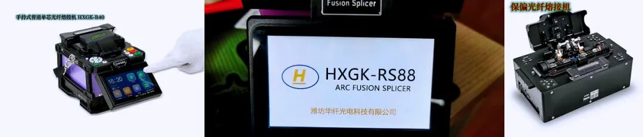
不同型号及品牌的光纤熔接机通过调整光纤熔接参数，其熔点的抗拉强度会发生很大的不同。
当然，常规的电极、钨丝等加热方式，可能会引入额外附着物粘附在熔点附近，降低熔点强度。如果对熔接质量有更高要求，可以采用较为清洁的加热源，例如二氧化碳激光热源光纤熔接机等。
第五部分，光纤光纤的涂覆工艺。
使用良好、未过期的涂覆胶；使用适合光纤直径的、高质量的涂覆模具是涂覆质量好坏的关键。
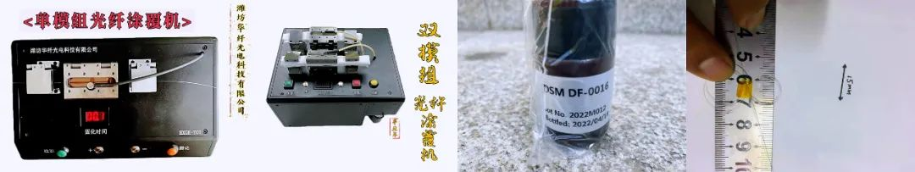
1、选择恰当的涂覆模具。
实现一次高质量的光纤涂覆操作，选择恰当的光纤涂覆模具是重中之重，关于光纤涂覆模具的选择关键在于两点：一是再涂覆直径。二是再涂覆长度。
关于再涂覆直径：国际通用型号包括200um、280um、430um、600um、900um等。国产品牌华纤光科在这些型号之外做了新的拓展，新增了180um、270um、300um、450um、700um、860um等型号，细化了型号分类。
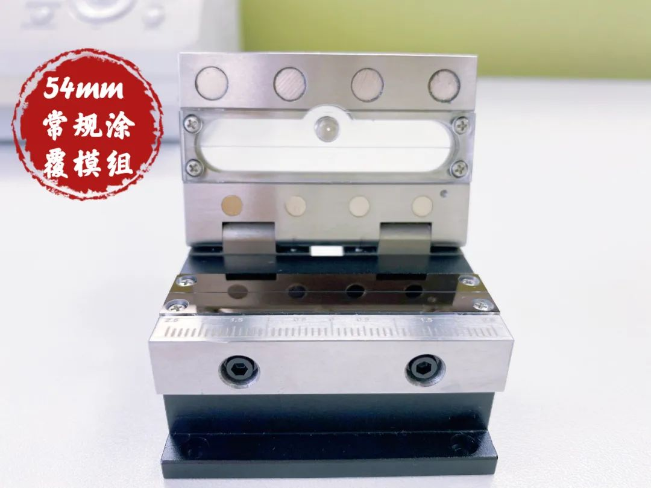
还支持任意定制，特别是一些异形光纤：中间细两头粗、带状、船型、方形等多种特殊需求，让客户有了更为精确的选择。
关于再涂覆长度：国际通用类型大多以54mm长度为主。国产品牌HXGK新增了108mm长度，长度、厚度均翻倍、宽度加宽；在长度加长的同时，还覆盖了各类再涂覆直径，让客户有了更多的选择。
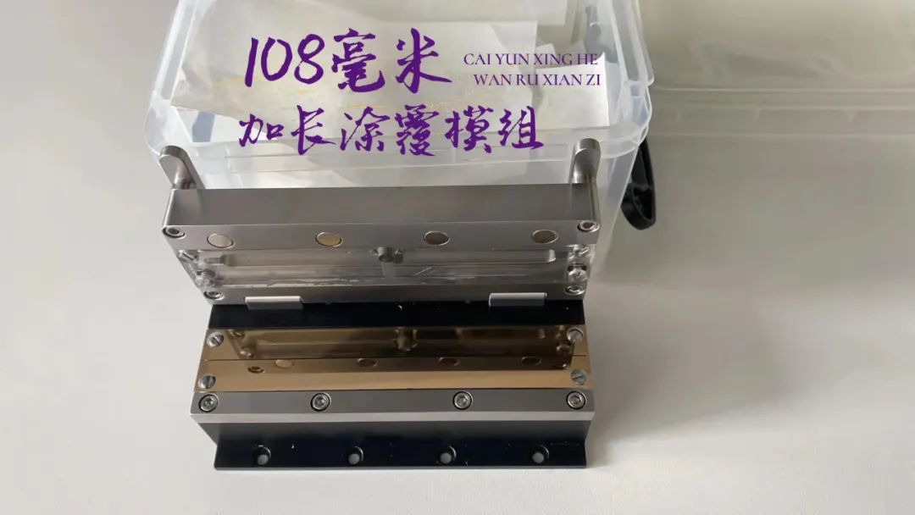
2、选择更好的涂覆玻璃。
除了涂覆模具的选择，涂覆质量的好坏还取决于模具核心组件：涂覆玻璃的质量。
常见的涂覆机玻璃的材质是普通的石英玻璃，这种玻璃如果长期扣合容易发生磨损和破裂；如果上下块玻璃调试不平整，导致上下面接触不均匀，则会在短时间内即可发生破裂现象。
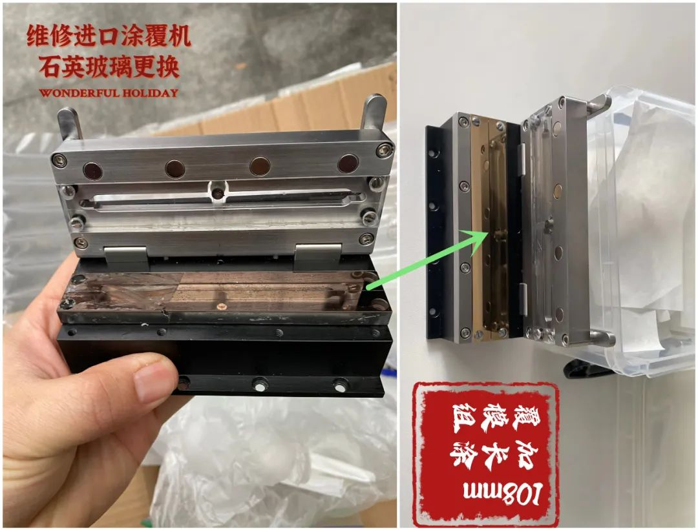
国产品牌华纤光科自筹资金，在青岛和潍坊投入两个生产车间，投入巨资建设了特殊石英玻璃精密加工产线和大型镀膜设备。目前已攻克相关技术难点，针对目前市面上已有产品的缺点进行升级，让涂覆机专用的石英玻璃更精密、更牢靠、更耐用，自产石英玻璃有如下几大优势：
①、选材。在石英玻璃生产过程中加入特殊元素，采用层构技术，使玻璃更耐压，不易破裂，还具备更好的隔热滤杂光效果。
②、切割。采用微米级别高精度水刀切割材质。确保石英玻璃外观符合要求。
③、开槽。定制进口半球头金刚油磨刀。对石英玻璃中心芯径槽进行精细化研磨，确保中心槽圆润、光滑、芯径标准且没有崩边与缺口。
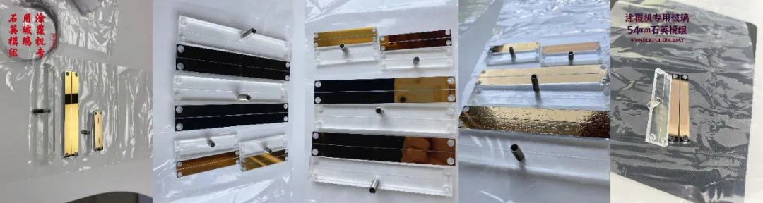
④、特殊槽体。对于特殊需求的槽体，还可采用光刻法，用半导体技术的模式完成。
⑤、镀膜。采用多层次镀膜技术。投产多款镀膜机，对石英玻璃进行深度镀膜，确保镀膜层牢固不易脱落，增强耐磨损性，大幅提高使用寿命。
⑥、校验。光学校准技术。对石英玻璃进行严格检验，使其满足近乎严苛的验收标准。
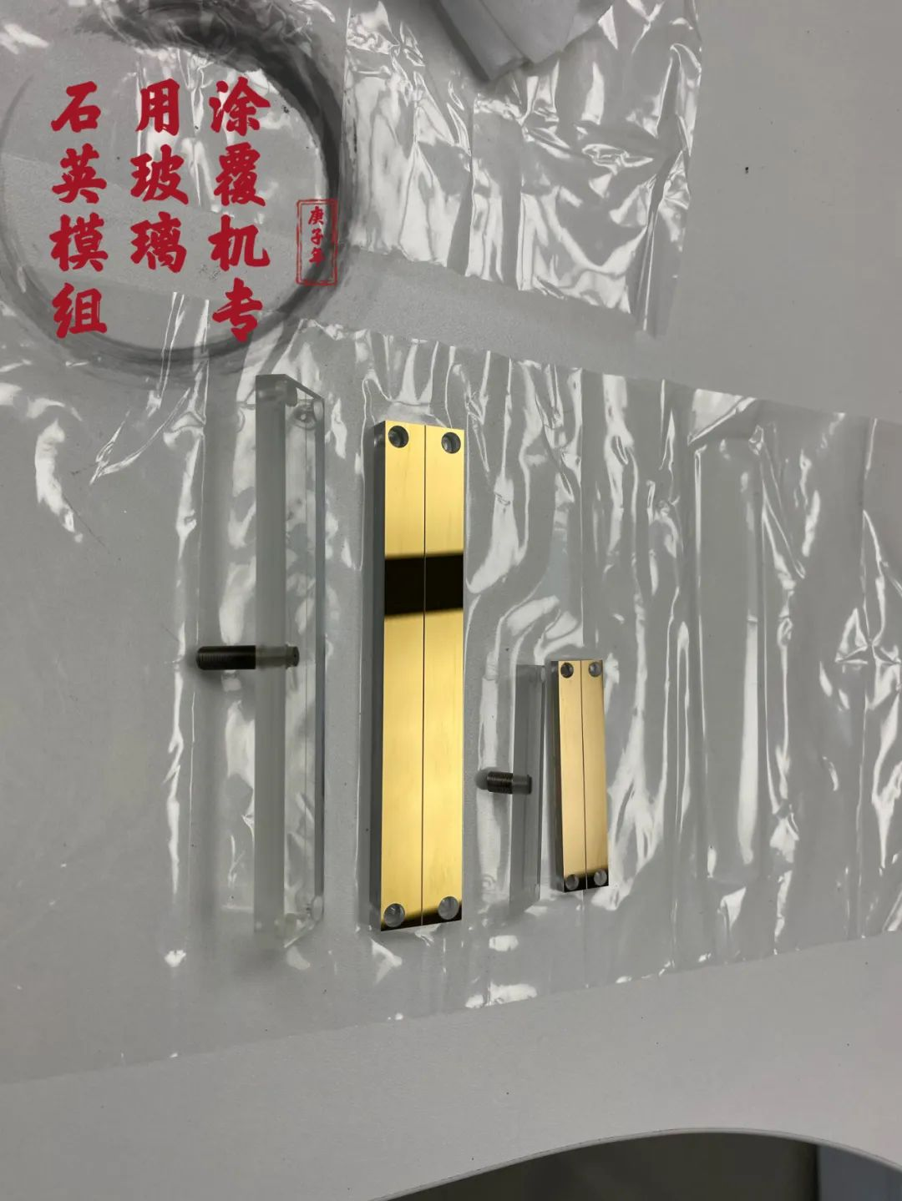
华纤光科独立设计、自主生产高标准镀膜石英玻璃。针对与涂覆质量高度相关的石英玻璃组件，独立研发并生产高精度镀膜石英玻璃。从选材、切割、开槽、镀膜到检验检测等全流程均采用独有的技术及严苛的标准。
3、选择合适的光纤涂覆机整机。
华纤光科具备目前市面上最全面的涂覆机各类型号，并不断新增补充中，基本可以直接满足当前国内外大多数客户需求。
①、常规光纤涂覆机（模组玻璃长度54mm）
型号A：单模组光纤涂覆机HXGK-T01。
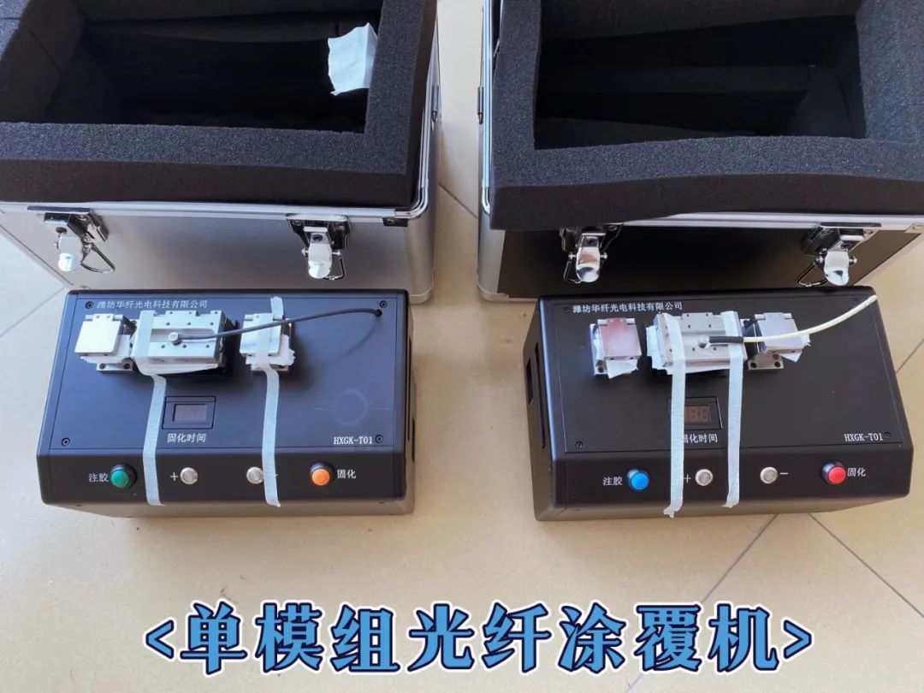
型号B：双模光纤涂覆机HXGK-T02。
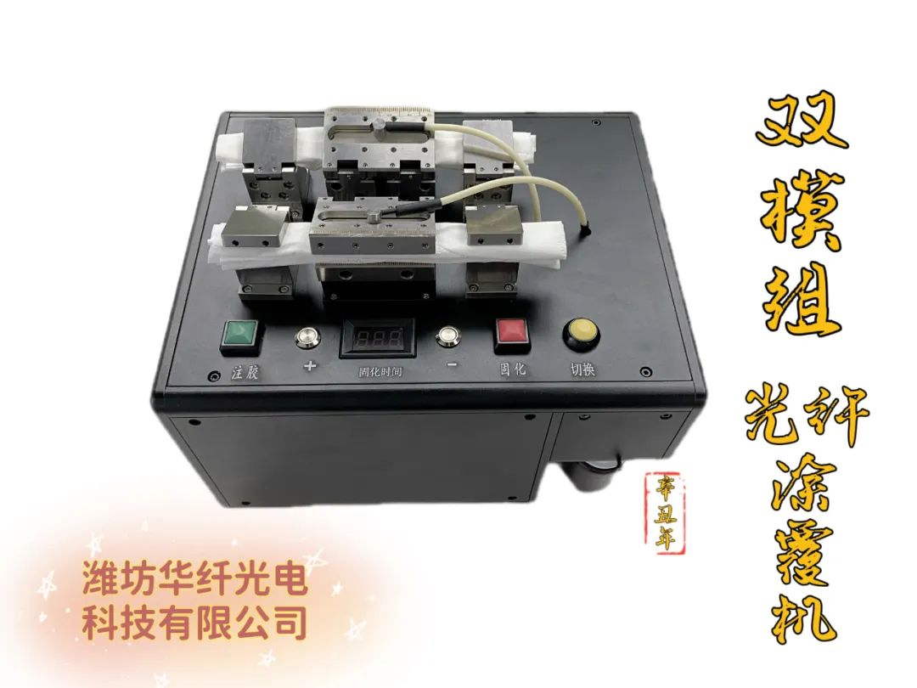
②、加长版光纤涂覆机（模组玻璃长度108mm）
型号️A：单模组加长版涂覆机HXGK-T01(L)；模组长度108mm。
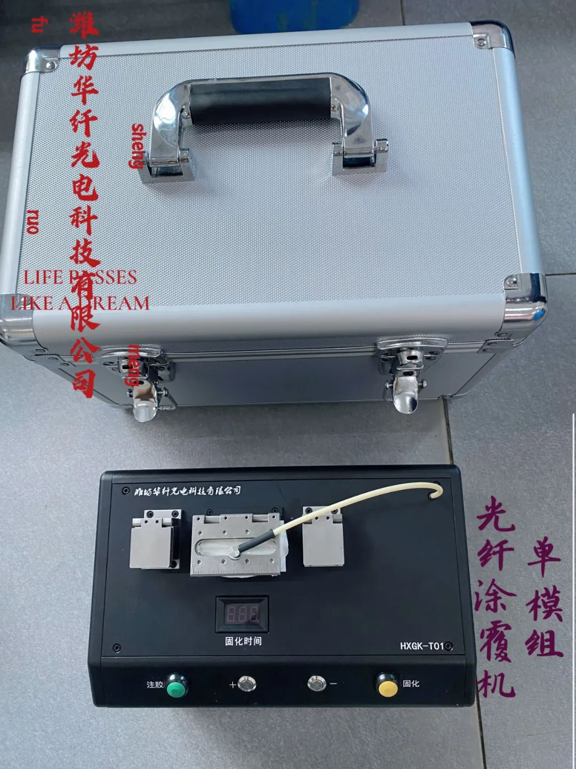
型号️B：双模组加长版涂覆机HXGK-T02(L)；搭配两套长模组；模组长度108mm。
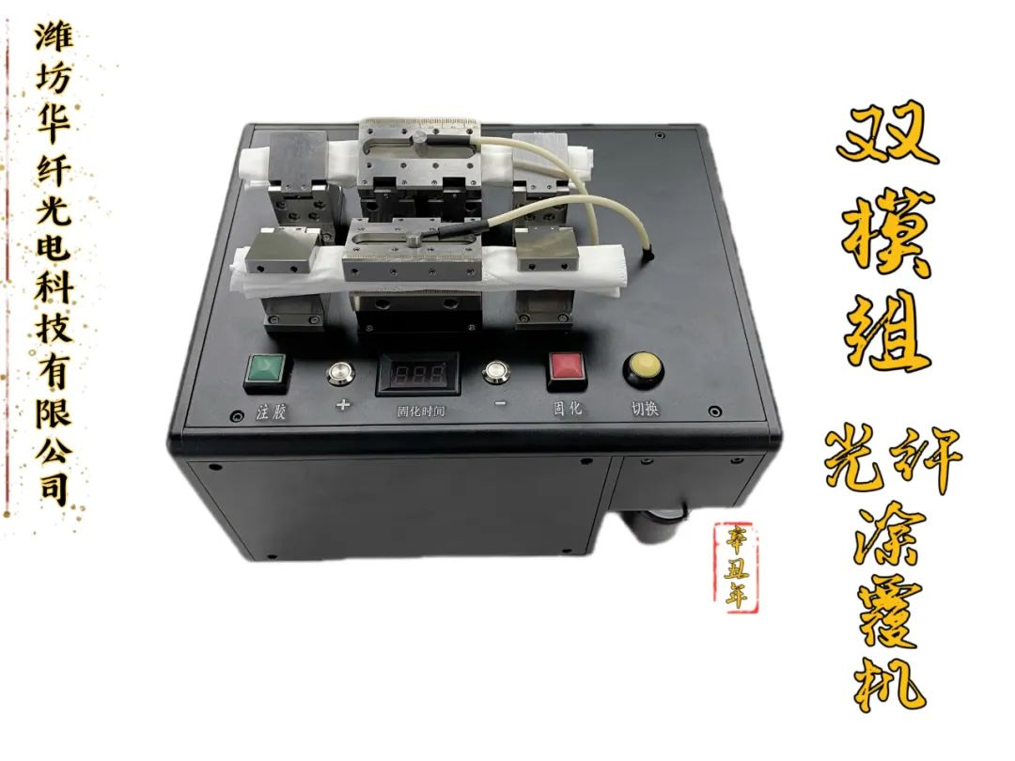
型号️C：双模组混合版涂覆机HXGK-T02(LD)；搭配两套模组；一套长模组（108mm）、一套短模组（54mm）。
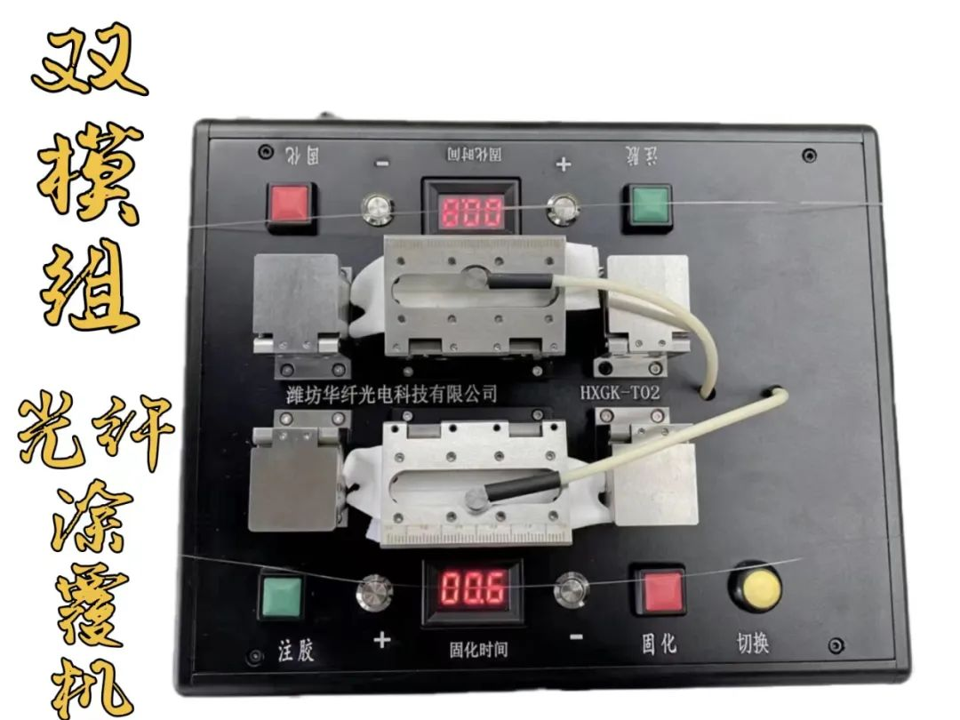
HXGK在光纤涂覆技术领域深耕多年，主要有如下11个特点：
A、线性注胶。注胶不漫溢，而是沿着中心槽线性流动。这代表了如下4个优点：
节约胶水。相比较进口同类型，节约胶水在2/3左右；
玻璃干净。玻璃片上保持干净，易于清洁，镀层寿命久；
玻璃平整。上下两块玻璃完全调平，属于面与面扣合，玻璃片受力均衡，寿命更长。
同心度好。玻璃片扣合严密，扣合后上下玻璃片之间没有层隙，塑形效果更加标准。
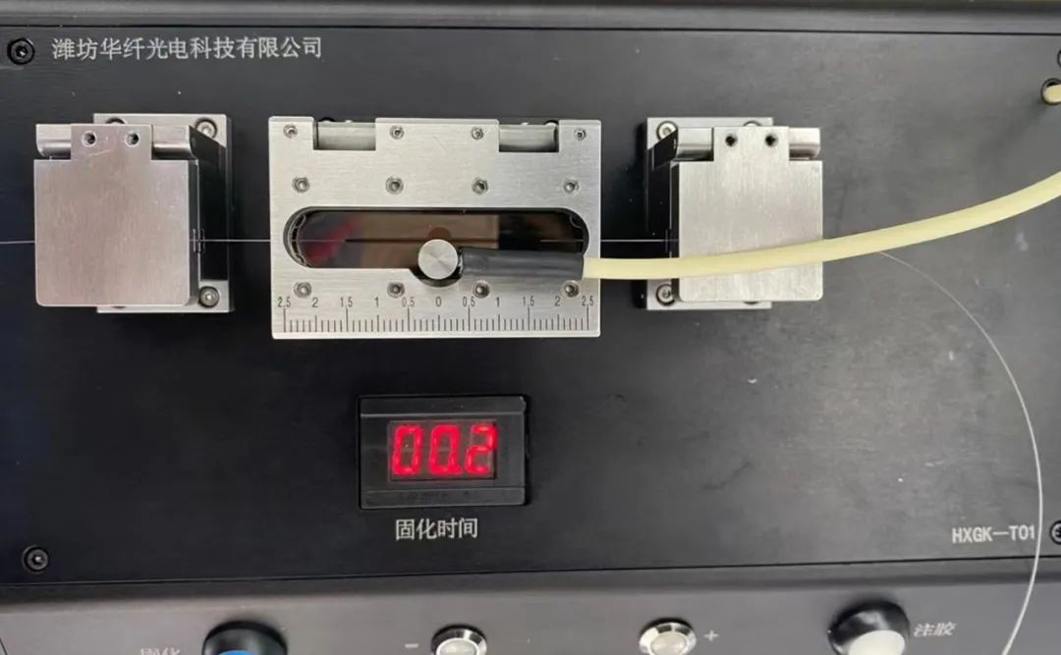
B、操作简单、效率高。一分钟完成操作，高折射胶水1s固化，低折射胶水7s固化。
C、兼容高、低折射率涂覆材料。
D、带状光纤、常规光纤及保偏光纤均适用。
E、规格型号全面。180um，200um，280um，300um，400um，430um，600um，700um，860um，900um 。
F、支持定制化。中间细两头粗、中间粗两头细、圆形、方形、带状光纤、单边涂覆、球形等多种非标准规格。技术自主、生产自主，从设计到生产一体化，品质可控、验收标准比客户要求更严苛。
G、子系统分离、模块化设计。模具组件模块可便捷更换，以提供灵活性和适应性，每次涂覆完成后需要进行清洁（模具组件只需拧入装置顶部，使拆装非常容易）。
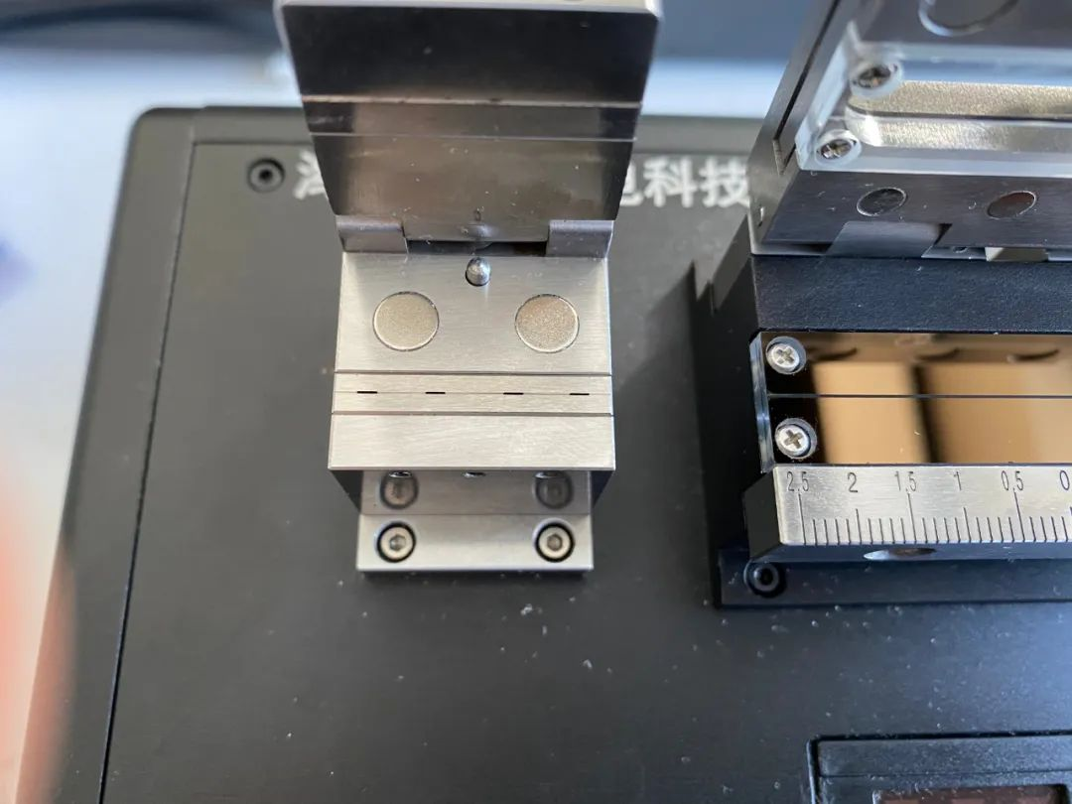
H、自适应稳压注胶系统。该系统技术是HXGK最新技术，解决了注胶停止后胶水可能仍有流出的问题。在稳压系统下，无论何种胶水，无论其黏度如何，都能做到即时启停，可精确控制注胶长度，进一步节约了胶水。
I、气泡隔绝与滤除系统。采用气液隔绝系统和气泡滤除系统。一方面严密密封了注胶系统，避免了气泡被中途吸入。另一方面采用气泡滤除装置滤除已有气泡，双管齐下，解决气泡问题。
J、设计、生产高标准镀膜石英玻璃。
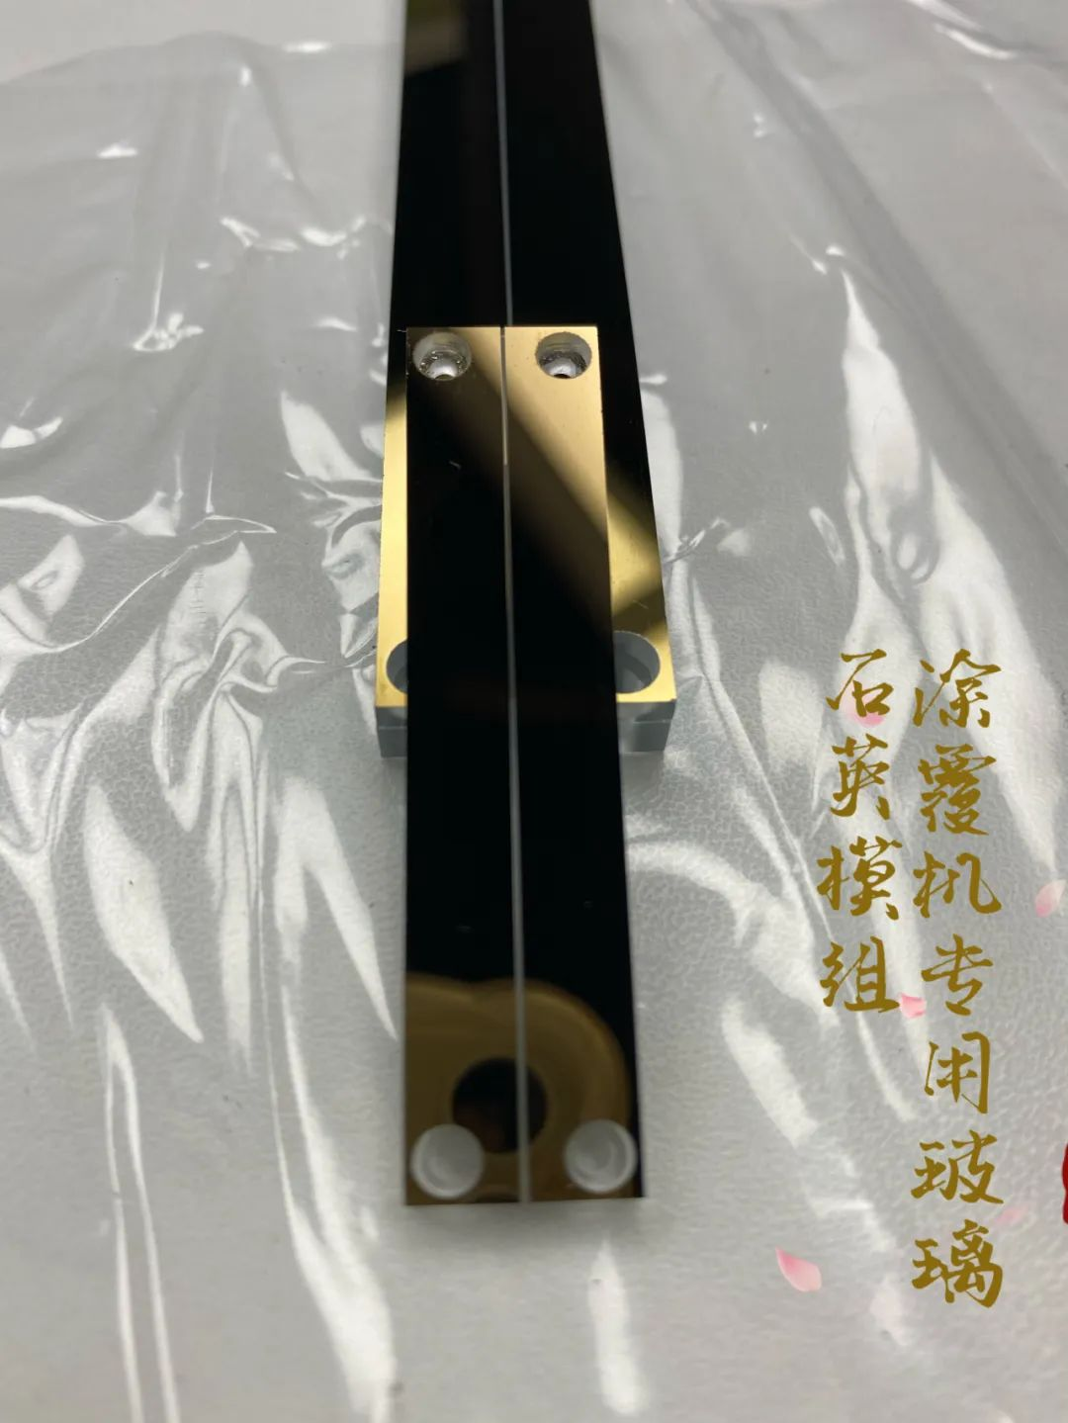
K、高性价比。技术水平与国际先进水平相当，国产化率100%。石英玻璃设计生产、玻璃多层镀膜、稳压系统设计等技术位于世界前列。但价格远低于进口同品。
华纤光科基于在智能制造领域的深厚开发经验，融合了步进电机控制技术、自动化控制技术、集成电路设计与集成系统、模块化结构设计、光学玻璃精密切割技术、多层次深度校准镀膜技术，使涂覆机成为了一款拥有“黄金内核”、能与进口同类产品同台竞技，并打破垄断的国产高技术全新产品。
目前在光纤涂覆领域，华纤光科可以说已经点满技能树，产品的质量、产品都有很大幅度的提升。
4、采用正确的使用方式。
清洁模具：使用前后需清洁石英玻璃，采用蘸取酒精的无尘纸或者无尘棉从一侧向另一侧单向擦拭，避免来回擦拭。清洗时不得用力擦拭，以免刮伤石英块表面。
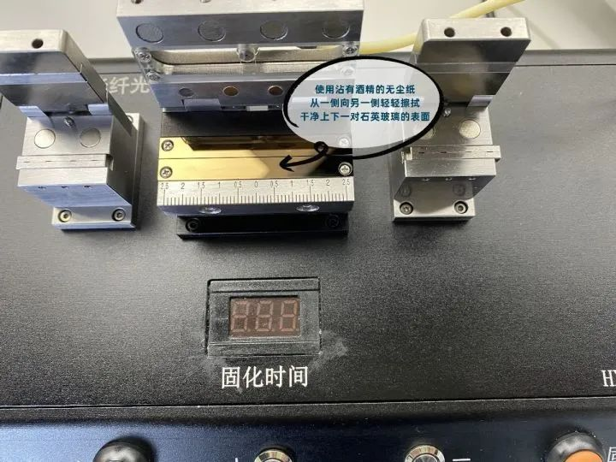
清洁半圆槽：用蘸取酒精的棉棒清洁半圆槽，避免槽体内有杂质残留。
清洁出胶口：用蘸取酒精的棉棒清洁出胶口。
清洁完成：检查是否存在残留杂质或者灰尘。
合理调节固化时间：避免过度固化。
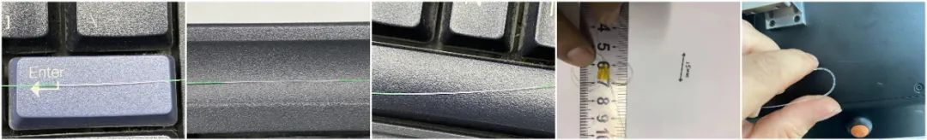
注意：
需涂覆段要清洁，避免灰尘污染。
操作规范，避免用手直接接触裸露包层。包层污染，需再次清洁。
注意区分胶水的高低折射率。
避免使用不合格、过期的胶水。
石英块易碎，使用时涂覆模块要轻轻扣合。
涂覆前后需要使用无尘纸、无尘棉或者棉棒及时清洁上下模具，避免杂质残留。
避免将设备置于容易掉落物品的区域，玻璃片以及连接玻璃片的注胶管及注胶头禁止撞击。
5、 环保策略。
整机采用环保设计。产品应用中唯一的异味来源是涂覆机用的胶水，由于设备注胶系统密封模式，产品本身不散发异味，主要的异味来自于清洁使用过的玻璃片的无尘纸，无尘纸上有胶水残留，建议采取一个小型垃圾桶，内置清水，将使用过的无尘纸放入水中，可以减少90%的异味。
​

